HƯỚNG DẪN SỬ DỤNG – DỊCH VỤ SỬA CHỮA - THỦ KHO
1. Xuất kho theo lệnh. 2
a. Mục đích 2
b. Đường dẫn: Quản lý dịch vụ \ Sửa chữa \ Phiếu xuất kho theo lệnh. 2
c. Thao tác hướng dẫn 2
2. Đơn đặt mua phụ tùng, phụ kiện. 3
a. Mục đích 3
b. Đường dẫn: Quản lý dịch vụ \ Phụ tùng \ Đơn đặt hàng phụ tùng, phụ kiện. 3
c. Thao tác hướng dẫn 3
3. Nhập kho theo đơn. 4
a. Mục đích 4
b. Đường dẫn: Quản lý dịch vụ \ Phụ tùng \ Nhập kho theo đơn hàng. 4
c. Thao tác hướng dẫn 4
4. Update giá vật tư. 6
a. Mục đích 6
b. Đường dẫn: Quản lý dịch vụ \ Phụ tùng \ Update giá vật tư. 6
c. Thao tác hướng dẫn 6
5. Phiếu nhập mua hàng. 8
a. Mục đích 8
b. Đường dẫn: Kế toán \ Kế toán mua hàng \ Phiếu nhập mua hàng. 8
c. Thao tác hướng dẫn 8
6. Phiếu nhập kho (Nhập nội bộ). 9
a. Mục đích 9
b. Đường dẫn: Kế toán \ Kế toán vật tư \ Phiếu nhập kho. 9
c. Thao tác hướng dẫn 9
7. Phiếu xuất kho (Xuất nội bộ). 10
a. Mục đích 10
b. Đường dẫn: Kế toán \ Kế toán vật tư \ Phiếu xuất kho. 10
c. Thao tác hướng dẫn 10
8. Phiếu xuất điều chuyển kho. 11
a. Mục đích 11
b. Đường dẫn: Kế toán \ Kế toán vật tư \ Xuất điều chuyển kho. 11
c. Thao tác hướng dẫn 11

HƯỚNG DẪN SỬ DỤNG – QUY TRÌNH DỊCH VỤ - THỦ KHO

Xuất kho theo lệnh.

Mục đích
- Xuất kho theo lệnh sửa chữa.

Đường dẫn: Quản lý dịch vụ \ Sửa chữa \ Phiếu xuất kho theo lệnh.
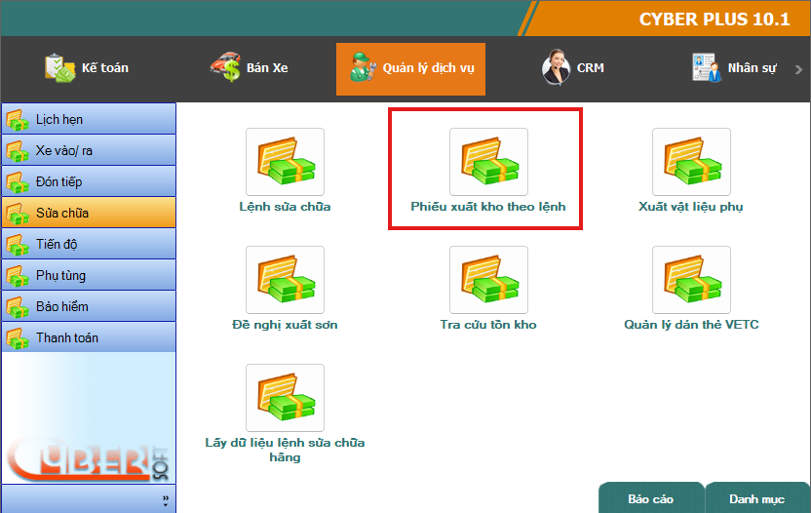

Thao tác hướng dẫn
- User truy cập Phiếu xuất kho theo lệnh.
- Click 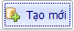 để tạo phiếu mới.
- Phần thông tin chung, User cần nhập trường: Số R/O => Hệ thống kế thừa các thông tin trên lệnh; Và chỉ hiển thị các phụ tùng nào còn chưa xuất hết.
- 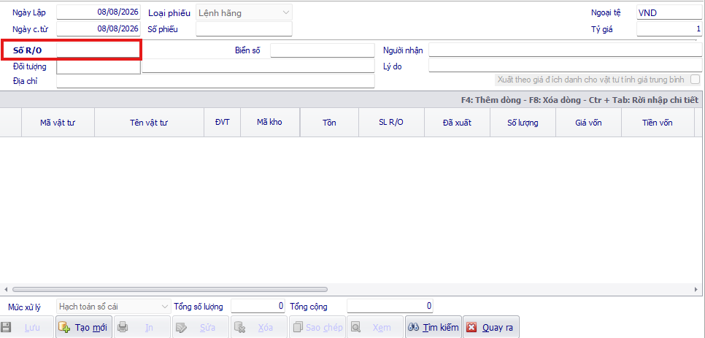
- Click 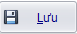 để hoàn thành.

Đơn đặt mua phụ tùng, phụ kiện.

Mục đích
- Lên đơn hàng đặt mua phụ tùng, phụ kiện.

Đường dẫn: Quản lý dịch vụ \ Phụ tùng \ Đơn đặt hàng phụ tùng, phụ kiện.
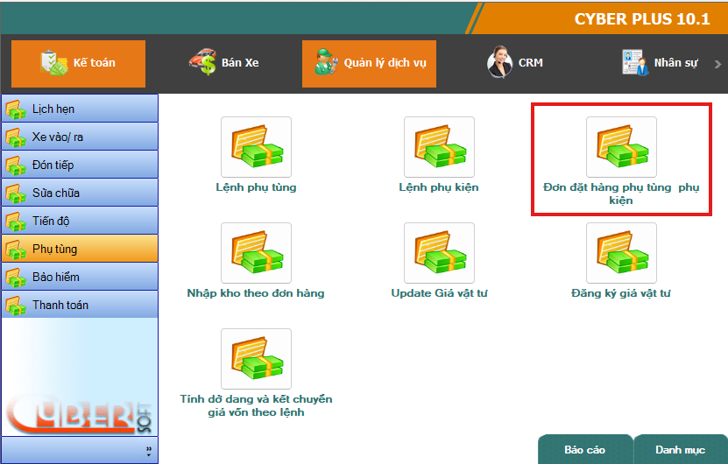

Thao tác hướng dẫn
- User truy cập chức năng Đơn đặt hàng phụ tùng, phụ kiện.
- Click 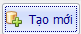 để tạo mới.
- Phần thông tin chung, User cần nhập các trường: Đối tượng (Là nhà cung cấp).
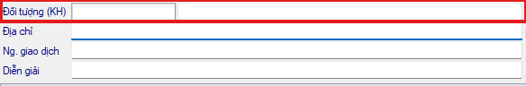
- Phần thông tin chi tiết, User cần nhập các trường: Mã hàng, Số lượng, Giá mua (Tham khảo).
- User có thể bổ sung thêm các trường thông tin khác (Nếu có).
- Để thêm dòng thông tin chi tiết, User có thể ấn nút F4 trên bàn phím máy tính hoặc click chuột phải vào khoảng trắng để hiển thị menu, click vào thêm dòng.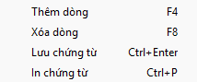
- Click 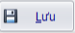 để hoàn thành.

Nhập kho theo đơn.

Mục đích
- Nhập các Đơn đặt hàng phụ tùng, phụ kiện vào kho theo đơn hàng.

Đường dẫn: Quản lý dịch vụ \ Phụ tùng \ Nhập kho theo đơn hàng.
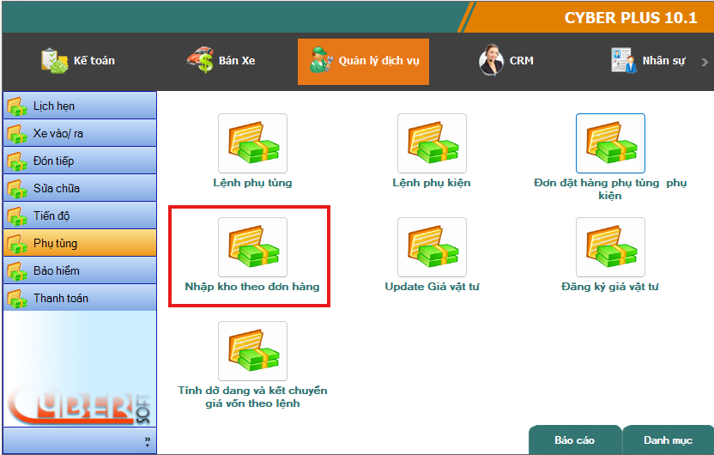

Thao tác hướng dẫn
- User truy cập phiếu Nhập kho theo đơn hàng
- Click 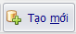 để tạo phiếu mới.
- User click 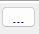 để chọn đơn hàng hoặc nhập Số đơn hàng (Nội bộ) vào ô Số P/O.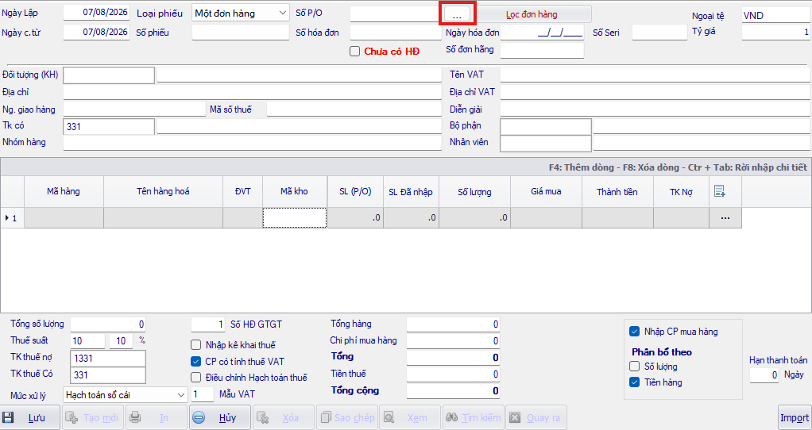
- User cần tích vào ô trống để chọn đơn hàng.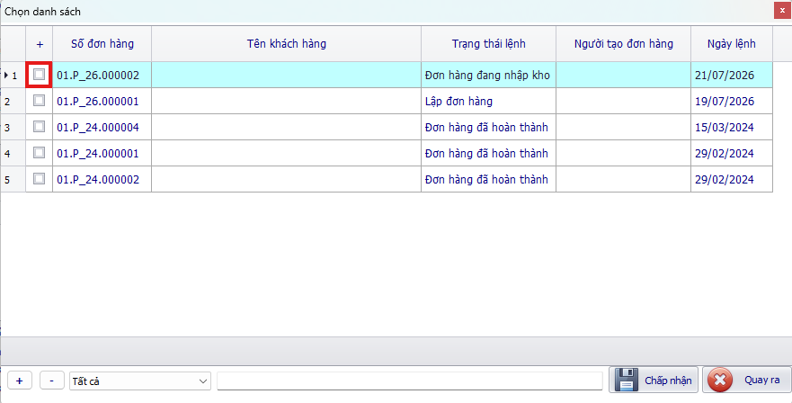
- Sau đó click 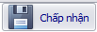 để hệ thống gửi dữ liệu về màn hình Phiếu nhập kho theo đơn hàng.
- Có thể theo dõi đơn hàng hãng bằng cách nhập vào ô Số đơn hãng.
- Phần thông tin chung, User cần bổ sung thông tin trường: Nhóm hàng.
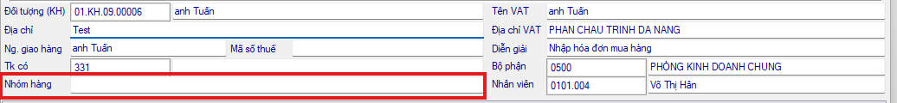
- Phần thông tin chi tiết, User cần bổ sung thông tin trường: Tk nợ.
- Trường hợp nếu chưa có hóa đơn thì User phải tích 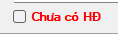
- Nếu có hóa đơn thì User cần nhập trường: Số hóa đơn, Ngày hóa đơn, Số Seri.
- Click 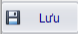 để hoàn thành.
Lưu ý:
- User bắt buộc nhập số P/O

Update giá vật tư.

Mục đích
- Cập nhật giá vật tư lên hệ thống.

Đường dẫn: Quản lý dịch vụ \ Phụ tùng \ Update giá vật tư.
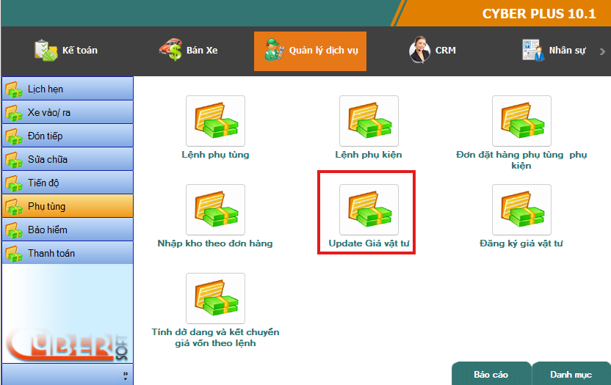

Thao tác hướng dẫn
- User truy cập phiếu Update Giá vật tư.
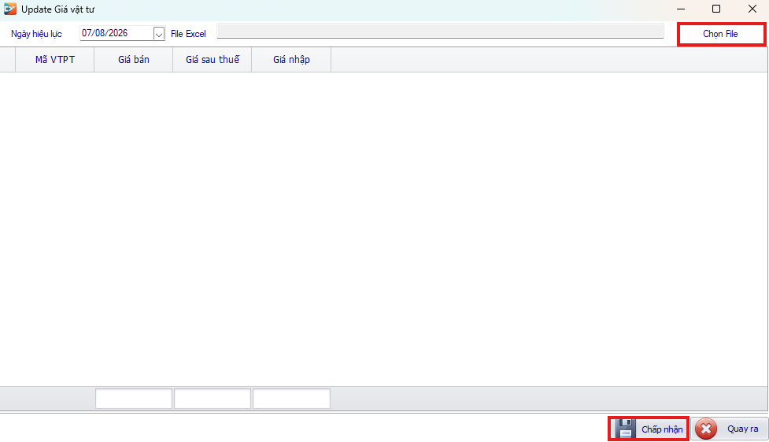
- Click 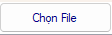 phần mềm sẽ hiển thị màn hình import file.
- User Click vào 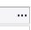 để chọn file cần import. 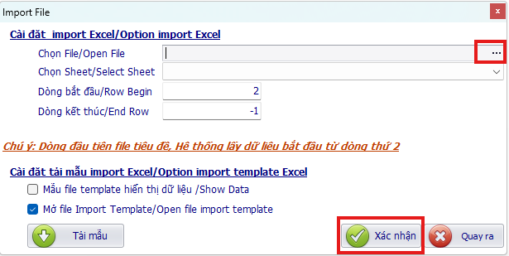
- Click 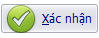 để hoàn thành.
- Sau khi xác nhận thành công, dữ liệu sẽ hiển thị trên màn hình Update Giá vật tự
- User click 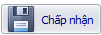 để hoàn thành việc lưu phiếu.

Phiếu nhập mua hàng.

Mục đích
- Nhập mua hàng hóa

Đường dẫn: Kế toán \ Kế toán mua hàng \ Phiếu nhập mua hàng.
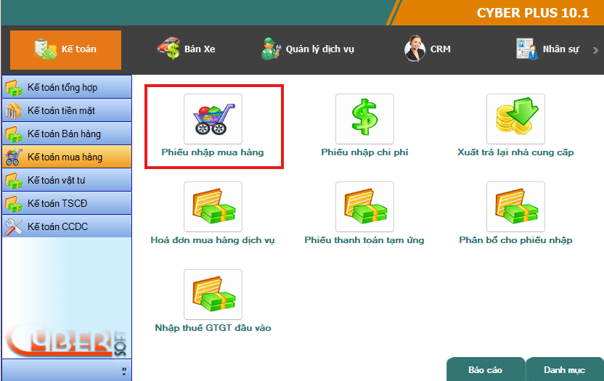

Thao tác hướng dẫn
- User truy cập Phiếu nhập mua hàng.
- Click 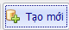 để tạo phiếu mới.
- Phần thông tin chung, User cần nhập trường: Đối tượng, diễn giải.
- Có thể theo dõi đơn hàng hãng bằng cách nhập vào ô Số đơn hãng.
- Nếu có hóa đơn thì nhập: Số hóa đơn, Ngày hóa đơn, Số seri.
- Nếu chưa có hóa đơn thì cần tích 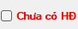.
- Phần thông tin chi tiết, User cần nhập trường: Mã hàng, Mã kho, Số lượng, Giá mua, Khoảng mục phí.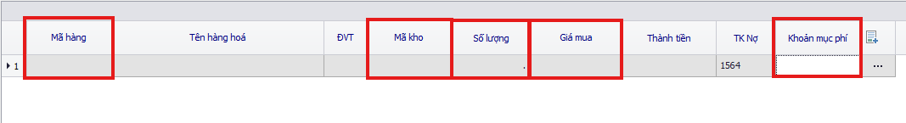
- Click 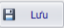 để hoàn thành.

Phiếu nhập kho (Nhập nội bộ).

Mục đích
- Nhập vật tư / Phụ tùng vào kho không hóa đơn (Có thể nhập do thừa kiểm kê).

Đường dẫn: Kế toán \ Kế toán vật tư \ Phiếu nhập kho.
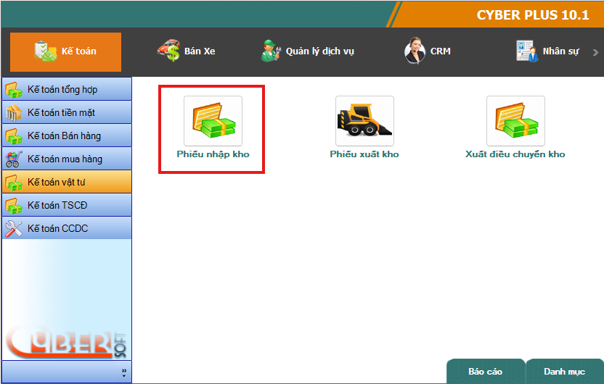

Thao tác hướng dẫn
- User truy cập phiếu nhập kho.
- Click 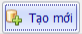 để tạo phiếu mới.
- Phần thông tin chung, User cần nhập trường: Đối tượng.
- Phần thông tin chi tiết, User cần nhập các trường: Mã vật tư, Mã kho, Số lượng, Đơn giá.
- User có thể bổ sung thêm các trường thông tin khác (Nếu có dữ liệu).
- Click 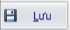 để hoàn thành.

Phiếu xuất kho (Xuất nội bộ).

Mục đích
- Xuất kho vật tư / Phụ tùng: Có thể xuất các vật tư cho xưởng, hoặc xuất do thiếu kiểm kê.

Đường dẫn: Kế toán \ Kế toán vật tư \ Phiếu xuất kho.
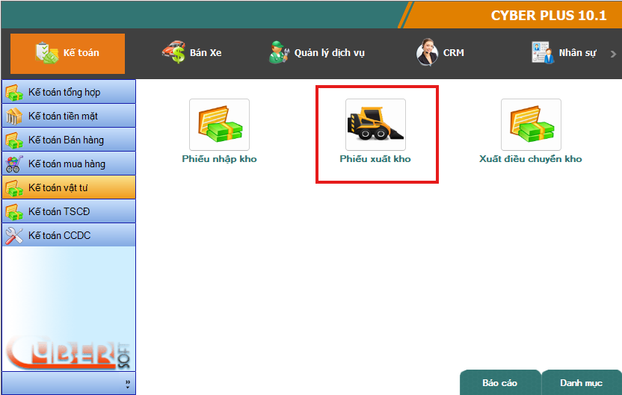

Thao tác hướng dẫn
- User truy cập phiếu xuất kho.
- Click 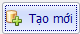 để tạo phiếu mới.
- Phần thông tin chung, User cần nhập trường: Đối tượng. 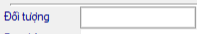
- Phần thông tin chi tiết, User cần nhập các trường: Mã hàng, Mã kho.
- Click 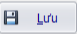 để hoàn thành.

Phiếu xuất điều chuyển kho.

Mục đích
- Điểu chuyển vật tư/ phụ tùng giữa các kho.

Đường dẫn: Kế toán \ Kế toán vật tư \ Xuất điều chuyển kho.
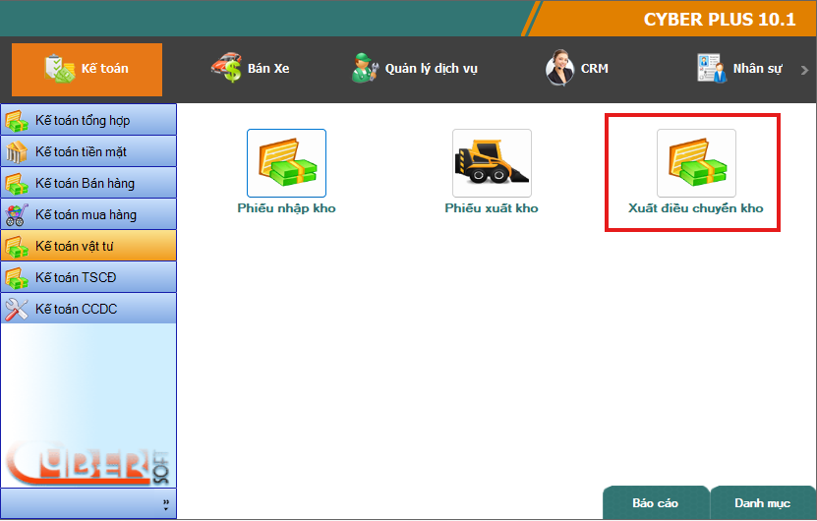

Thao tác hướng dẫn
- User truy cập Phiếu xuất điều chuyển kho.
- User click 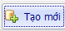 để tạo phiếu mới.
- Phần thông tin chung, User cần nhập các trường: Đối tượng, Kho xuất, Kho nhập.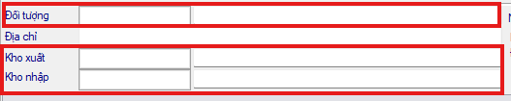
- Phần thông tin chi tiết, User cần nhập các trường: Mã vật tư, Số lượng.
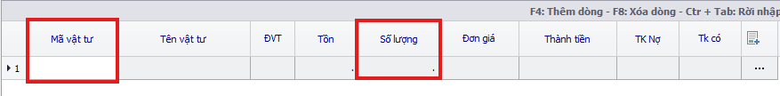
- Click 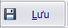 để hoàn thành.

